
EU_32_sada 1_05_SV_Masarykovo náměstí_Lich
Název školy | Střední škola, Základní škola a Mateřská škola, Karviná, p. o.
Autor | Mgr. Eva Lichá
Anotace | Součástí pracovních listů je zmapování části města, ve kterém žáci žijí. Úkolem je orientace na mapě, orientace ve městě podle záchytných bodů, uvědomění si propojení historie se současným životem.
Vzdělávací oblast | Člověk a společnost
Předmět | Společenské vědy
Tematická oblast/téma | Místo, kde žijeme/ Masarykovo náměstí
Výsledky vzdělávání | Zvládnout orientaci v okolí bydliště i školy  Znát důležitá místa ve městě, v obci  Seznámit se s významnými událostmi naší vlasti
Klíčová slova | Mapa, město, náměstí, pomník
Druh učebního materiálu | pracovní list
Typ vzdělávání | Střední vzdělávání, 1. ročník Praktické školy jednoleté
Ověřeno | Datum: 29. 10. 2012, Třída: I. PRŠ 1
Zdroj | foto: pomník, ulice, nafocená veřejná vývěska mapy města - archiv autorky  http://www.archives.cz/zao/karvina/stara_karvinna/prochazky/index.php

Masarykovo náměstí
Pomník Tomáše Garique Masaryka v Karviné
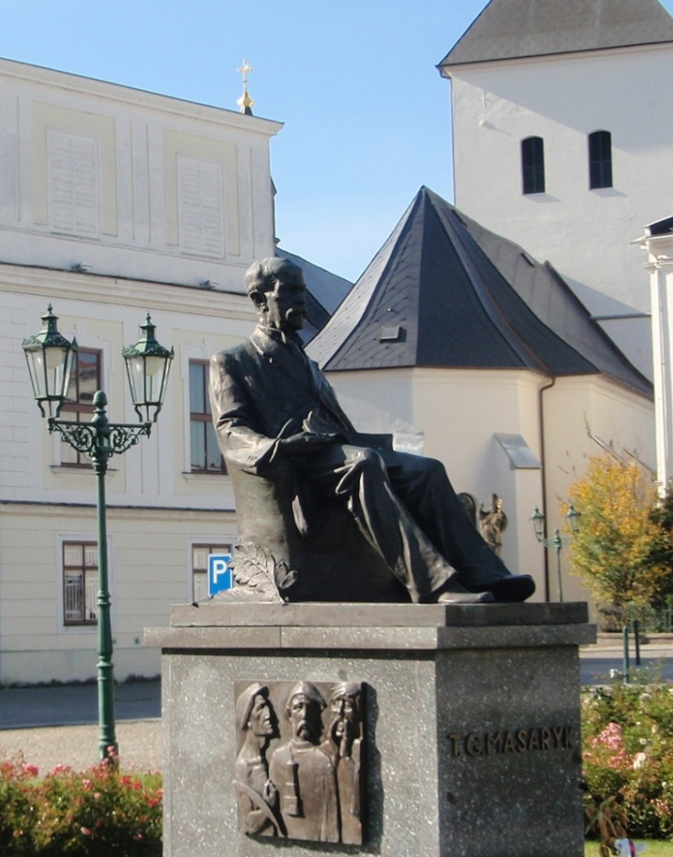
V roce 1928 se stala měšťanská škola v Karvinné (dnes Karviná-Doly) svědkem významné události. Dne 28. října zde byl slavnostně odhalen pomník prezidenta T. G. Masaryka z dílny akademického sochaře Františka Fabiánka z Brna.
Pomník tvořily socha sedícího prezidenta, reliéf - tři horníci jako symbol práce v kraji a nápis T. G. Masaryk, to vše z bronzu, podstavec z leštěné žuly.
Za druhé světové války byl pomník zcela zničen, zachoval se jen žulový podstavec.
V roce 1947 se rada Místního národního výboru v Karvinné rozhodla zadat Františku Fabiánkovi obnovení pomníku dle původního schváleného a dochovaného plánu na původním místě.
V padesátých letech byl pomník odstraněn a v roce 1968 znovu nakrátko instalován v parku Boženy Němcové v Karviné-Fryštátě. V období normalizace byl uskladněn v Okresním vlastivědném muzeu v Českém Těšíně (dnes Muzeum Těšínska, Český Těšín).

Dne 7. března 1990 proběhlo u příležitosti 140. výročí narození
T. G. Masaryka jeho slavnostní znovuodhalení.
Své nové místo nalezl před budovou zámku v Karviné-Fryštátě.

Úkoly:
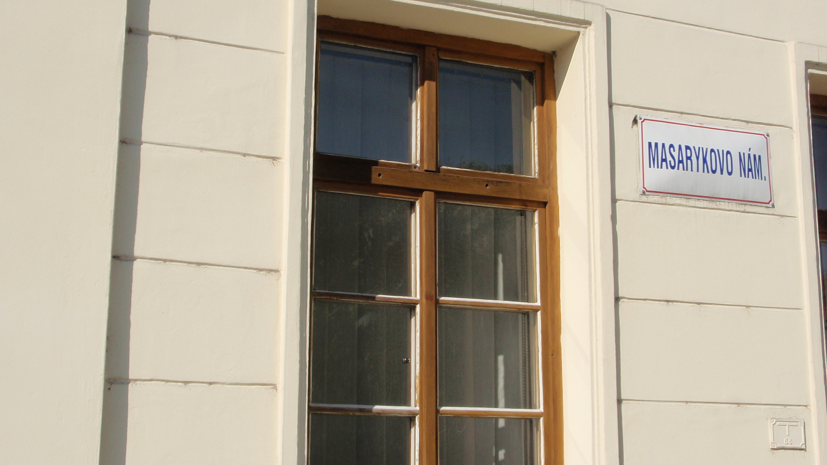
1/Najdi na mapě Masarykovo náměstí.

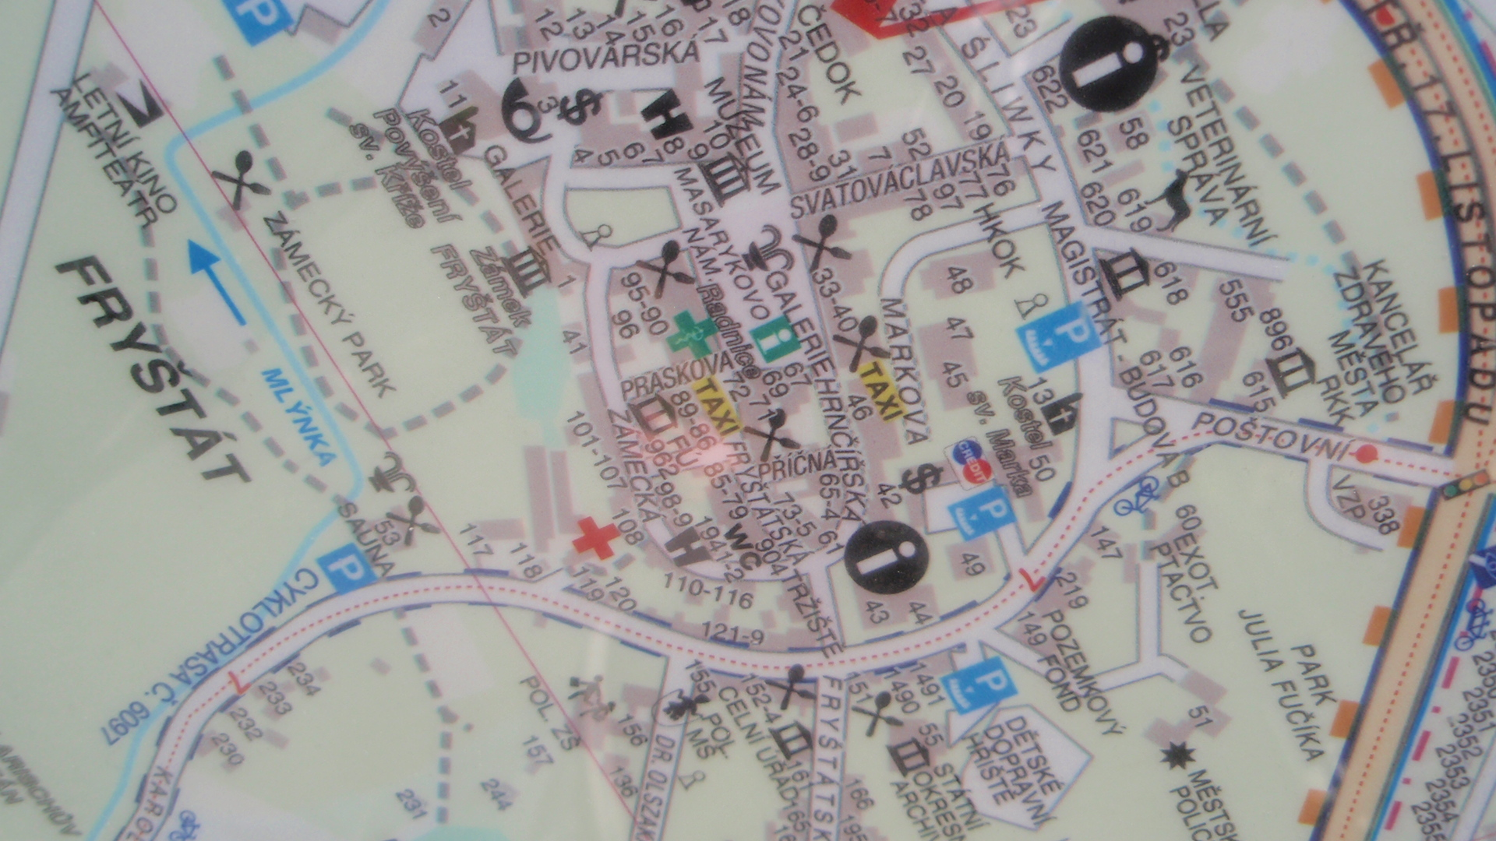

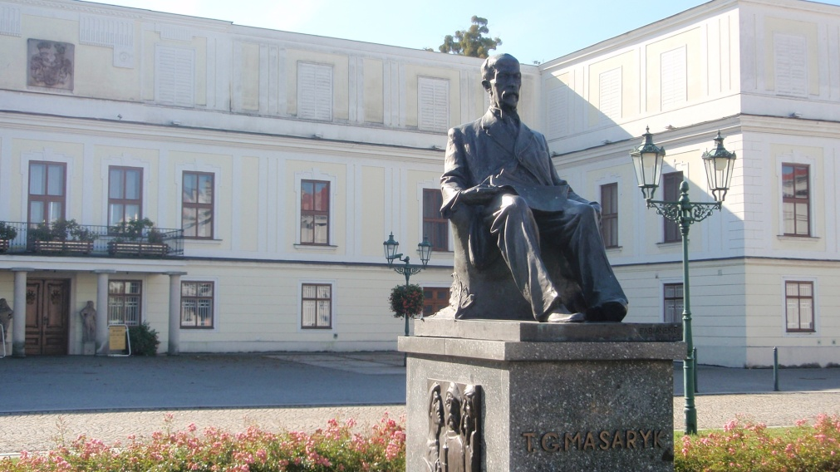

2/Vyznač na mapě, kde stojí pomník Tomáše Garique Masaryka.

3/Vyprávěj osudy pomníku podle časové osy.
50. léta

1900
1928

1990

70. a 80. léta

2. světová válka

1947

1968

2012

